Модуль для приема оплаты с карточек Visa и MasterCard через
платежный шлюз epay Казкоммерцбанка
Модуль тестировался на OpenCart Версия 2.1.0.1
Обеспечена совместимость с модулем упрощенной регистрации и заказа Simple.
Обеспечена совместимость с модулем "Комиссии платежных систем".
Поддерживаемые языки: русский
**Платежный шлюз принимает платежи только в Тенге. Код KZT. *** Модуль распространяется в составе сборки opencart.kz​
Установка
Никакие системные файлы не изменяются. Для интеграции в меню админпанели используется ocmod.
1. Распаковать содержимое архива. Содержимое папки upload из архива скопировать поверх структуры папок сайта.
2. В системе администрирования в разделе "Модули-Оплата"должен появиться платежный модуль "epay". Его необходимо активировать.
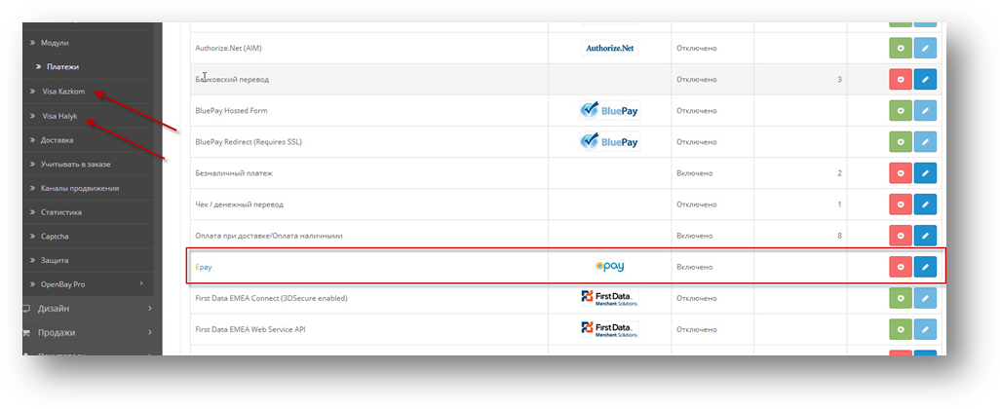
3. В разделе системы администрирования "Система-Пользователи-Группы пользователей" для группы пользователей
"Главные администраторы" необходимо отметить пункты "sale/visa_kkb","payment/epay" для просмотра и для редактирования.
4. Открыть форму редактирования настроек модуля - раздел системы администрирования "Модули-Оплата" напротив модуля "epay" кнопка "Редактировать"
5. В форме редактирования настроек практически все поля являются обязательными. Необходимо заполнить все поля как для тестового, так и для боевого режима. Пока нет боевых данных - заполняйте тестовыми. Есть возможность переключаться между боевым и тестовым режимом. После тестирования и заключения договора технической поддержкой платежного шлюза выдаются боевые данные.
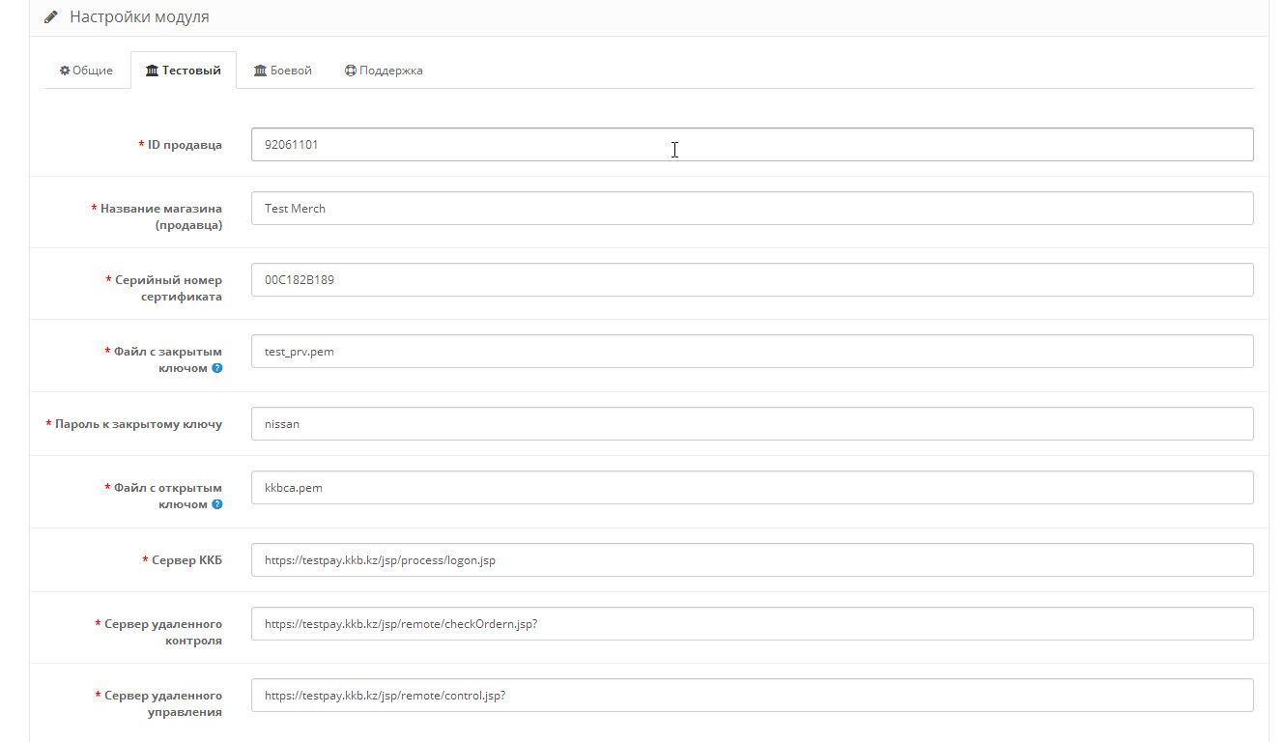
6. На вкладке "Общие" необходимо продуманно заполнить статусы, которые отражают состояния взаимодействия клиента, магазина и банка. Эти статусы влияют на логику работы модуля. Изменение этих статусов в дальнейшем, может сделать недоступной часть информации по транзакциям. Заранее добавьте статусы (Система->Локализация ...), прежде чем начнете проводить транзакции.
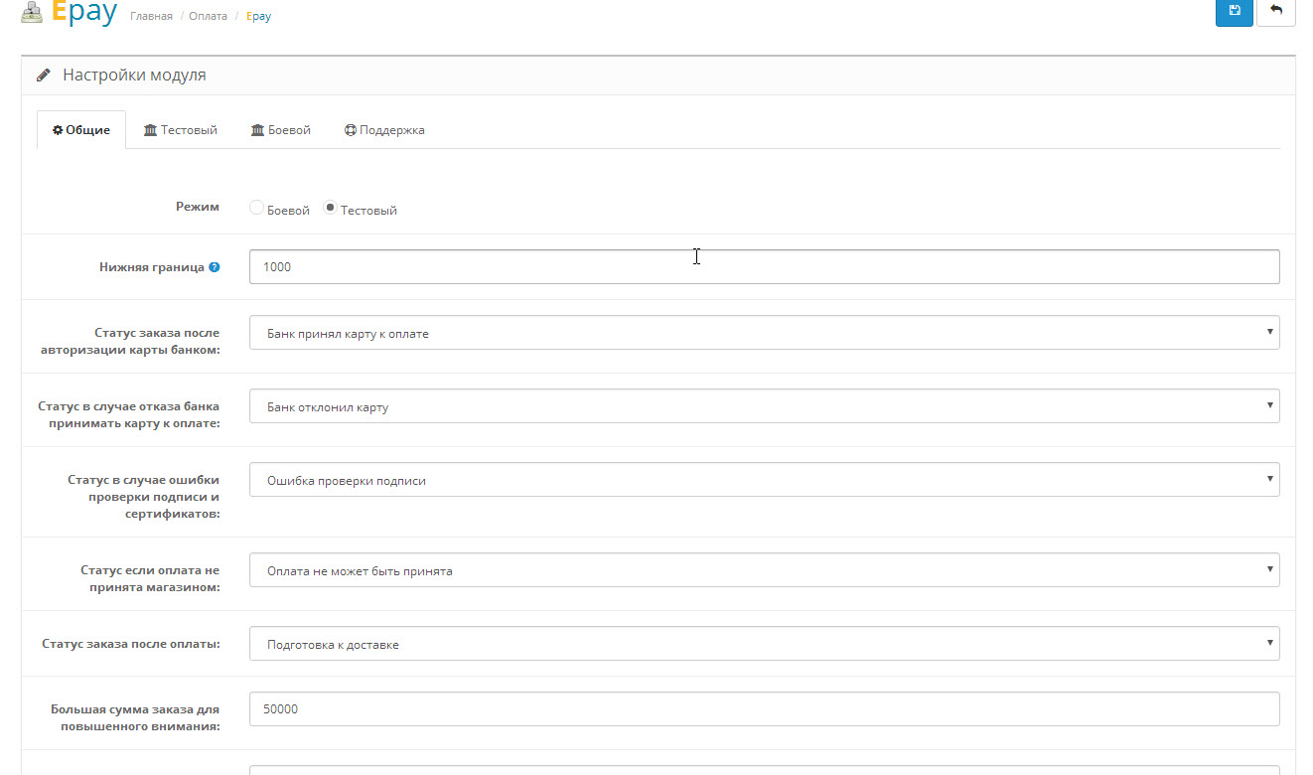
Удаление
1. В системе администрирования в разделе "Модули-Оплата"напротив модуля "epay" - кнопка "Деактивировать"
2. Из папки /system удалить файл visa_kkb.ocmod.xml
Демо
http://demo.radiocity.kz/admin
demo
demo
Принцип работы модуля
Платеж осуществляется так же как и с помощью других платежных модулей. Т.е. при выборе способа оплаты "Visa, MasterCard,Maestro"
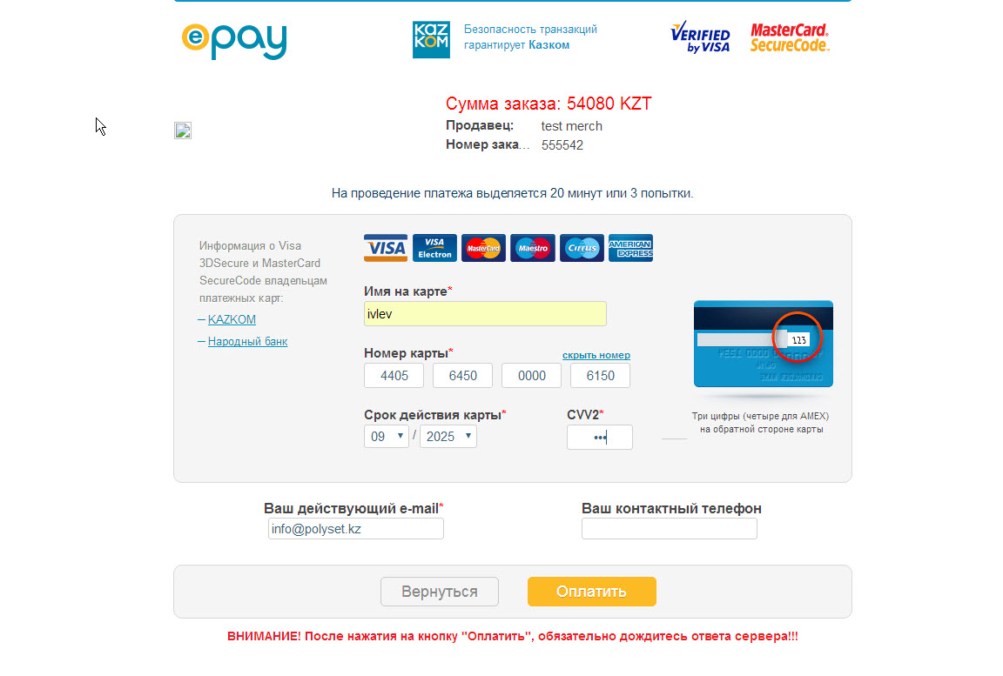
происходит переадреcация на сайт платежного шлюза, где надо ввести данные с карточки и подтвердить платеж. При этом происходит только блокировка средств на карточке, а не их списание.
Одновременно отправляется уведомление покупателю по электронной почте и очищается корзина.
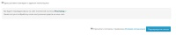﻿
Все дальнейшие действия производятся из админпанели. В главном меню в разделе «Продажи» должен появиться пункт "Visa Kazkom". При выборе этого пункта попадете в режим просмотра и управления заказами, оплаченными через
Visa.
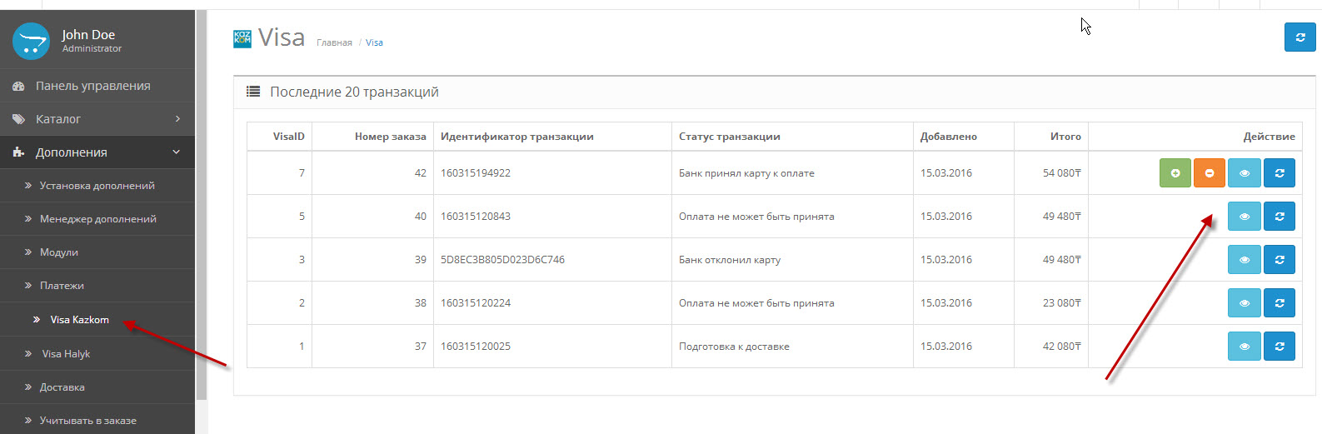
У администратора есть возможность «Отменить» оплату если нет данного товара, проблемы с доставкой или есть сомнения в безопасности транзакции, или «Провести» , если все в порядке.
При этом средства разблокируются и поступают на счет магазина. Для менеджеров магазина, принимающих решения по приему оплаты и отправки товара, реализована довольно простая система риск-мониторинга. Перед принятием решения, можно посмотреть «Детали транзакции».
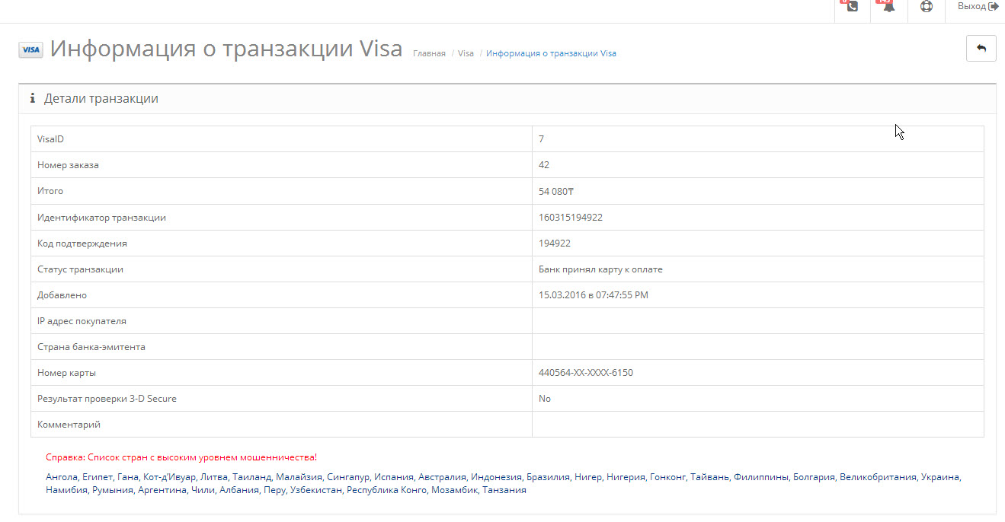
Важное замечание – для проверки статуса транзакции из административной панели формируется запрос к серверу платежной системы, и полученные данные сохраняются в БД магазина до следующего запроса к серверу. Сам по себе статус не обновляется.
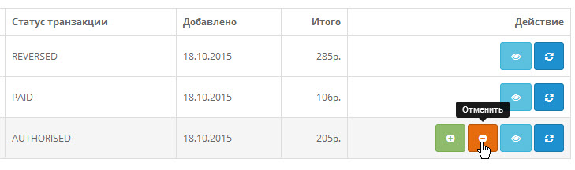
Дополнительные сведения
Статусы проставляются для информирования покупателя на каждом этапе прохождения платежа. Все изменения заносятся в историю заказа. При необходимости уведомления покупателя по электронной почте это можно сделать из формы управления заказом.
Если установить сумму свыше, которой следует обращать внимание на безопасность, то при вызове формы детализации транзакции будет выводиться соответствующее уведомление.
Если Вы не используете модуль "Комиссии платежных систем",то в соответствующих настройках установите "Нет".
Поддерживаемые языки:
· русский
Совместимость:
· OpenCart v. 2.X.X (а также сборки на базеOpenCart соответствующих версий)
· формы заказа: стандартная,Модуль Simple - упрощенная регистрация и заказ 4.x.x
Адаптацию для других модулей оформления заказов и шаблонов выполним по запросу.
Требования:
- PHP библиотека CURL;
- поддержка протокола TLS 1.2 (библиотеки ssleay32.dll и libeay32.dll должны соответствовать)

